04 AI 小画家·教案
人工智能通识 · 启蒙体验单元（第 4 课 / 共 4 课）
【小学低段（一至三年级）】1—3 年级

课题：AI 小画家
学段：小学一至三年级（义务教育第一、二学段）
课时：1 课时，40 分钟
课型：创作实践课
本课一句话：把「谁、在哪里、做什么、什么样」四句话说全，一次只改一处，你就能把自己的画改到心里想的那个样子。
1.1 教材分析
本课是启蒙体验单元的收束课。前三课各留下一条可用的动作：第 1 课有「会听、会看、会答」的地图，第 2 课有「只改一件事」的实验纪律，第 3 课有「先—再—最后」的说话方法。本课把这三条合起来用一次：学生用第 3 课的句式说出第 2 课要求的「一次只改一处」，交给平台画出一幅属于他自己的画。
这是全套小学段第一次出现「创作」。学生要拿到的不是「AI 会画画」这个印象，而是一个完整的创作循环：想清楚 → 说出来 → 看结果 → 改一处 → 再看。循环里的每一步，本单元前三课都已经单独练过一遍。
向后衔接：四要素（谁／在哪里／做什么／什么样）在四至六年级《提示词入门》被扩成提示词四要素并加入格式要求，在七至九年级《智能体搭建》变成需要写出完整角色指令的任务书，在十至十二年级《生成式工具边界》要判断生成结果的适用性。本课不出现「提示词」三个字，但四格必须留下，且必须在学生手里被填过两次——教师知道它通向哪里，才知道哪一格要多停 5 秒。
课程标准对应：《义务教育信息科技课程标准（2022 年版）》第一、二学段要求学生「体验并尝试运用数字工具创作作品」，本课是这一条的直接落点。《中小学生成式人工智能使用指南（2025 年版）》小学阶段要求「理解生成内容与真实内容的区别」，本课用「这句话是我说的」这一句口头声明把它落地。
本课不做什么（避免超纲的三条）：不讲生成原理与采样；不要求学生评价画得好不好；不引入「提示词」「负面提示」等术语——只保留「改一处」这一个方法词。
1.2 学生分析
一至三年级学生对「说一句话就出来一幅画」几乎零抵抗力，动机极强。本课的风险不在动机，而在纪律：学生极易陷入不断生成、不断更换描述的随机尝试，把一节课变成抽卡游戏。
其一，他们习惯了「再来一次」。 在游戏和短视频里，「再来一次」几乎总比「改一处」更快见效。因此本课必须给出明确的节律（生成—比较—改一处—再生成），并要求每一次比较都留下书面痕迹。
其二，「我说的」和「它画的」在他们的经验里还没有分开。 这一点比任何操作问题都重要：如果学生认为那幅画就是他画的，本课的价值观落点就整块塌了。环节四的画廊不是展示环节，是分辨环节——他要能在全班面前说清「画是它画的，那句话是我说的」。
其三，识字量差异大，四格填不满。 约三成学生读不完四句话的说明，约两成会漏掉「什么样」这一格——而恰恰是这一格决定了画面像不像。
差异与对策
学生差异 | 占比估计 | 对策
识字少、四格填不满 | 约三成 | 四格改为「谁／在哪里／做什么／什么样」的口头提示，教师读、学生说、同伴代填；上台口述时教师逐字输入
只会说「一只猫」 | 约两成 | 强制使用**脚手架卡**：四格每格给一个示例词（谁＝橘色的小猫／在哪里＝窗台上／做什么＝看雨／什么样＝窗外下着小雨），照着填
表达能力强、爱加条件 | 约两成 | 升级为「小画家」：在四格之外必须加一条**不要什么**（不要背景／不要出现人），并说明为什么要加
生成失败或等太久 | 视班额 | 课前自测；若个别学生连续两次失败，改由教师代为发起一次，保留描述原话

1.3 教学目标
知识与技能
学生能在四格脚手架支持下，说出一句至少含三个要素的画面描述，并让平台生成一幅图；能说出自己两次描述之间具体差在哪一格。判据：任务单上两幅画的描述并排，学生能用手指着（或用彩笔圈出）说出「我把『橘色』改成了『白色』」这一类具体差异，而不是只说「我改了一点点」。
过程与方法
学生能完成两轮「生成—比较—改一处—再生成」，且第二轮只改动一个格子。判据：两轮描述逐格对照，只有一个格子不同；若一次改了两格以上，由教师当场追问「哪一格起了作用」，说不清即回退重改。
情感态度与价值观
学生在展示自己的画时，能主动说出「这幅画是请平台生成的，那句话是我说的」。判据：教师用勾选卡记录到不少于实到人数 70% 的学生在展示环节主动声明（高于前三课，因为本课有画廊的强场合）。
核心素养指向（依据《义务教育信息科技课程标准（2022 年版）》核心素养四方面）
• 数字化学习与创新：用四格说出想法、用工具实现想法，是本课的主线动作。
• 计算思维：把一个整体拆成四格、一次只动一格，是分解与控制变量的启蒙形态。
• 信息意识：两幅画并排时，能意识到「差别是我那一格造成的」。
• 信息社会责任：为生成内容声明来源；描述里不出现真人姓名与外貌。
1.4 教学重点与难点
教学重点（两条，按优先级）
1. 用四格说出一句完整的画面描述，并生成一幅可辨认的图。
2. 第二轮只改一格，并说出这一格带来了什么变化。
教学难点（一条，写透）
把「这次画得不好」变成「这一格我填得不够」，并进一步意识到「那幅画是它画的，那句话是我说的」。
学生的真实卡点不在画得好不好——低段学生几乎从不挑剔画面质量。难点在归因与分账：一次画不像了，他们的默认解释是「它没画好」，而不是「我没说清哪一格」；而即便画成了，他们也很少意识到这幅画里的意图有一半来自他们自己。这两件事必须在本课各解决一次：前者靠「只改一格」的对照，后者靠画廊里那句强制声明。
难点破解三招（分工明确，不重叠）
招式 | 做什么 | 承担什么
招式一：四格先填后画 | 画之前四格必须填满、说给同桌听过 | 把「创作为何不像」拦在生成之前
招式二：只改一格 | 第二轮只许动一个格子，且动之前先猜 | 把归因从「它没画好」逼到「这一格」
招式三：强制声明 | 画廊展示前每人先说那句来源声明 | 把「我说的」和「它画的」分开记

1.5 教学方式与策略
方法选择与理由：本课的认知类型是「做出来—比出来—归因—再改进」，因此以创作实践法为主，辅以对比法、归纳法、作品评论法。不采用讲授法，因为「四要素」必须先被用出来、再被命名。
四条策略
1. 四格先行，口述优先。 先把四格说给同桌听、听懂了才允许生成——这是第 3 课同伴复述的第三次应用，本课不再需要论证它的价值。
2. 只改一格是硬规则。 学生一次改两格时，不纠正记录、只追问：「你改了两格，哪一格起了作用？」让学生自己发现说不清。
3. 画廊用两句限定的语言。 「我看到了＿＿」「我想问＿＿」——把低段课堂常见的「好看／不好看」换成描述与提问。
4. 声明先于评价。 每次展示先说来源、再说画，顺序不能颠倒。先评价会把「这是谁的作品」变成作品集锦。
1.6 教学用具与平台准备
教师课前准备
1. 在平台首页点击「创建新房间」，记下 6 位房间号，写在黑板右上角，全程不关闭房间。
2. 完整走一遍文生图流程：输入一句描述 → 发送 → 等生成 → 保存，确认一次生成需要几秒。课前不试讲，课上必等。
3. 开场不做生成：环节一的三张画是现成素材（图注见 1.8.1），把第 2 条走通后生成的第一幅图存好——环节二要拿它和现场「它画出来的」当场比；网络慢时第 15 分钟直接用这张顶上。
4. 打印句式脚手架卡（谁／在哪里／做什么／什么样，每格带一个示例词），每组一张，共 4 份备用。
5. 板书预填骨架（见 1.7），四格与「只改一格」两区留空。
6. 准备展示区：墙面或黑板预留 6—8 幅作品的张贴位（每组选一幅）。
7. 打印学习任务单：按实到人数的 110%，备用 4 张。
8. 提前自测一次，确认网络通畅；模型选择用默认即可。
学生准备：一台可登录平台的电脑（建议一人一台，不足时两人一台）；无需注册账号、无需安装额外软件、无需任何付费功能。
本课明确不需要：本地绘图软件、外部账号、课前分组预建、任何未上线的平台能力。

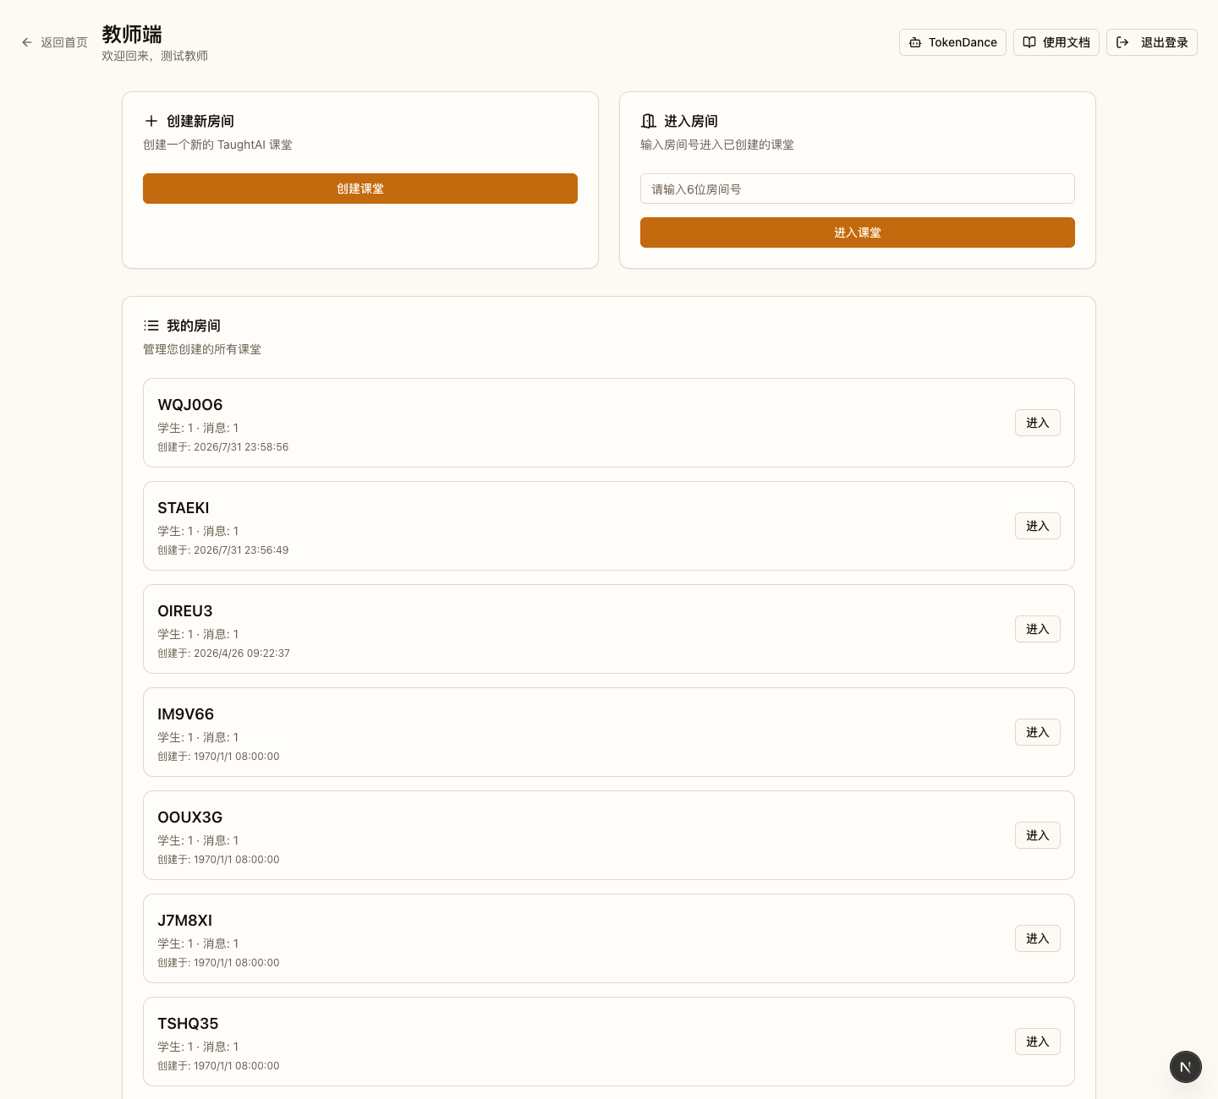
图片：教师端房间界面：左侧对话、中间板书、右侧学生列表

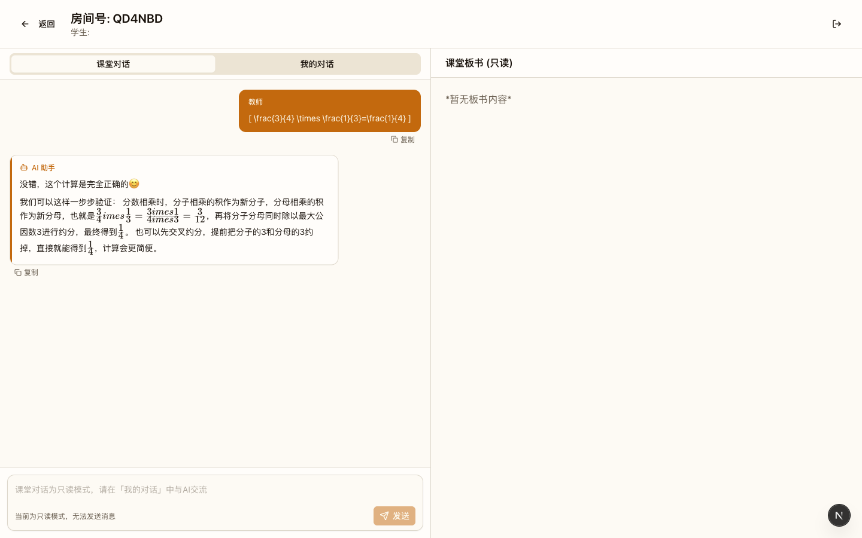
图片：学生端界面：加入房间后即可参与

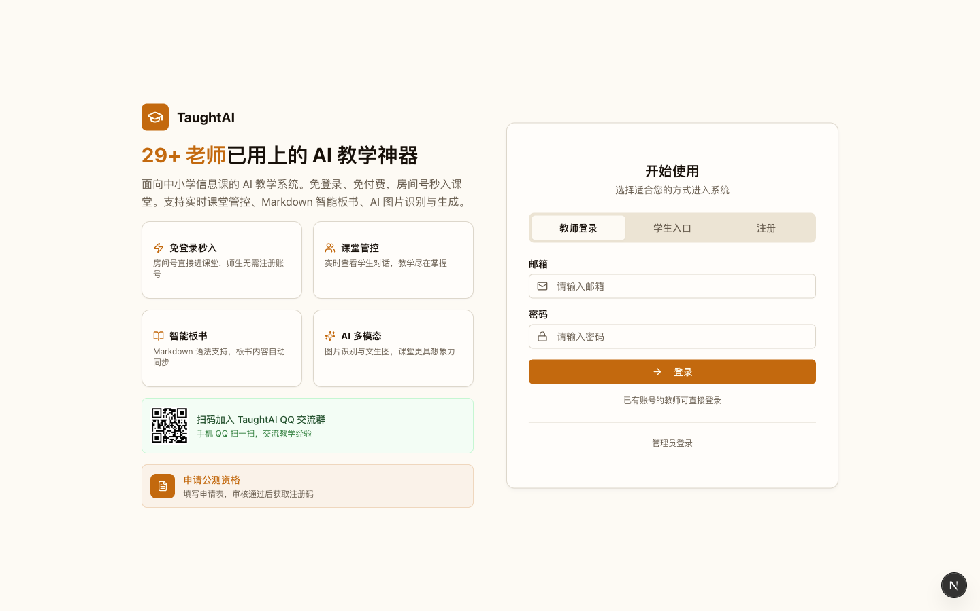
图片：平台首页：学生输入房间号即可免注册进入课堂
1.7 板书设计
板书分两区，随课堂推进分三次生成。不预先写结论——四格与「只改一格」的对应关系由学生的实例填成。
第一次态（第 4 分钟，环节一结束后）
黑板正中写四格框架，每格留空：
谁 | 在哪里 | 做什么 | 什么样

黑板右上角写一行小字（本课纪律，全课不擦）：一次只改一格
第二次态（第 16 分钟，环节二结束后）
四格填满（内容取自本班第一个上台学生的描述），下方补一行教师板书：
四句话合起来，就是你心里的那幅画。

第三次态（第 40 分钟，环节五结束后）· 终态
四格下方补「只改一格」对照区（不擦），由学生的话与实例填成：
改「谁」 —— 颜色变了
改「在哪里」 —— 背景变了
改「什么样」 —— 天气变了

三行下方补一句（教师板书，学生齐读）：
画是它画的，那句话是我说的。

生成时机与作用
时机 | 生成内容 | 作用
环节一 | 四格框架（留空） | 给出本课唯一工具，且不预先给答案
环节一 | 右上角纪律句 | 把「只改一格」提前立成全班共识
环节二 | 四格填满 + 结论句 | 让全班看到一句话由四格拼成
环节三 | 三行「改哪格—画面变了什么」 | 追着结果走，形成班级共享的经验库
环节四 | 口头声明，全班齐读 | 价值观落点，本课收束
环节五 | 板书结论句，全程不擦 | 单元收束，也是后续课程的起点

1.8 教学过程（合计 40 分钟）
环节一 唤醒经验·三张画，差得很远（第 0—4 分钟）
项目 | 内容
**教师动作** | 展示三张画（古代名画、趴着画的孩子、握蜡笔的小手）→ 请学生说哪里不一样 → 追问「为什么差这么多」→ 板书四格框架（留空）→ 写纪律句并齐读
**学生动作** | 说出具体差异 → 提出自己的猜测 → 跟着写「一次只改一格」
**可见产出** | 板书四格框架建好，纪律句写在右上角
**板书同步** | 第 1 分钟展示三图，第 3 分钟写四格与纪律句

教师话术：「这三张都是画。」（指三图）「颜色不一样，画的人也不一样。」
「为什么差这么多？因为每个人心里想的画都不一样。它也一样——它除了听你的话，还会自己『想』一点。所以你想让它画得像，得把话说全。」
「黑板上这四个格子——谁、在哪里、做什么、什么样。这节课你们每个人都是小画家。」
「右上角这句话，一次只改一格，等一下每个动作前我都会带你们读一次。」
预设错误与应对
• 学生说「它会自己乱画」→ 接住并给出可用结论：「对，它会自己想一点。所以我们不是跟它较劲，是把话说得再全一点——全了，它想的那部分就小了。」
• 学生说「这张更好看」→ 不评价好不好看，只问差别：「是画的人不一样，还是画的东西不一样？」——把注意力从审美拉回事实。
• 学生问「那我写得好它就画得好吗」→ 「不一定。说全是必要条件，不是保证。」
差异化：A 档先说出一处具体差异；B 档补充第二处；C 档把四格框架抄到任务单第一行。
【设计意图】 开场用三张现成的画，不做现场生成：生成要占掉本课最宝贵的等待时间，而唤醒经验只需要「差很多」这一个事实。三张图正好把「画得不一样很正常」立住，再把同一件事接到它身上：「人会想，它也会想一点」。开场的惊奇不解释原理，只留下一个可用的结论：「它会自己想一点，所以你要说全」。四格框架在此刻只写格名、不填内容——学生的内容比教师的示例更有价值，先给示例会让他们抄。纪律句提前立，是因为本课最容易失控的就是「一次改三格」。
环节二 第一轮·把你心里的画画出来（第 4—16 分钟）｜本课主战场
项目 | 内容
**教师动作** | 发脚手架卡 → 巡视看四格是否填满 → 请同桌互说确认「我听得懂」→ 请第一名学生上台口述，**逐字输入** → 生成期间全班先猜 → 展示结果请学生说哪里像、哪里不像 → 板书填四格
**学生动作** | 填四格 → 说给同桌听 → 听懂了才举手 → 上台口述 → 猜结果 → 记下哪里不像
**可见产出** | 任务单「我的四格」「第一幅」两栏；板书四格填满
**板书同步** | 第 14—16 分钟填四格并写结论句

教师话术：「先不碰平板。每格填一样，四格都填满，填完说给同桌听。同桌说『我听懂了』，你才能举手。」
「谁的四格先想好了？[请一名学生上台]你来念，我照着打，一个字都不改。」
「生成要点时间。等它的时候，其他同学先在心里猜：会画出什么？」
「[生成完成]和他说的像吗？哪里像，哪里不像？」（点 2—3 名学生）
「好。第一幅画完了。记住，不像的地方不是你画坏了，是你那一格还没说够。」
预设错误与应对
• 学生四格只填了三格（最常见是漏「什么样」）→ 不替他补，当场追问：「『什么样』那一格，空着。画面会是什么样？」——让空格自己说话。
• 学生说「画一只猫」就想上台 → 「这只有一格。同桌，你听得懂这只猫长什么样吗？」——用同伴的标准挡住敷衍。
• 生成等待时学生躁动 → 立刻接一句：「猜一猜，它会不会给橘色？」（把等待变成预测）
• 平台生成失败或超时 → 平静处理：「我们再发一次。你那句话先别改。」——避免把失败误记成描述问题。
差异化：A 档上台口述四格；B 档负责记录它实际画出了什么；C 档数「四格里哪一格最没画出来」并报给教师。
【设计意图】 「先填后说后画」把创作为何不像拦在生成之前——这是本课与「随便玩生成」的分水岭。口述优先是因为低段打字是硬约束，同伴复述是第 3 课已验证的验收方式。等待时间必须被设计：全班先猜，把空等变成一次判断，学生的等待焦虑会下降一大半。第一幅画完后那句「不像不是你画坏了，是你那一格还没说够」必须在场说完，它是环节三的入口。
环节三 第二轮·只改一格（第 16—28 分钟）
项目 | 内容
**教师动作** | 宣布只改一格规则 → 请学生先说「改哪格、改成什么、猜会变什么」→ 学生改写并生成 → 两幅并排 → 请 3—4 名用固定句式汇报 → 板书记「改哪格—变了什么」三行
**学生动作** | 找出一处不像 → 说要改哪一格 → 改写四格中一格 → 生成 → 两幅并排比较 → 汇报
**可见产出** | 任务单「第二幅」「改了哪一格」两栏；板书三行对照
**板书同步** | 第 24—27 分钟逐组记三行

教师话术：「现在看你的画，哪里和你想的不一样？」（请 2—3 名说）
「第二轮规则只有一条：只改一格。改之前先告诉我三件事——你要改哪一格、改成什么、你猜画面会怎么变。」
「比如我把『橘色的小猫』改成『白色的小猫』。我猜整只猫的颜色会变，别的都不变。」
「谁来说说你的：我把＿＿格改成＿＿，＿＿就变了。」
汇报句式（教师写在黑板右上角，全组照说）：「我把＿＿格改成＿＿，＿＿就变了。」
预设错误与应对
• 学生一次改了两格 → 不纠正记录，只追问：「你改了两格。那现在说不清是哪一格起作用了，下一次怎么办？」——让学生自己得出结论。
• 学生反复随机换描述、不比较 → 一句话拉回：「你换了三句话，哪一句起了作用？」（学生指不出就该回到只改一格）
• 学生说「我改了三遍都不像」→ 「那就只留一次改动，其余都退回第一版。一次改一格，才知道是谁的功劳。」
差异化：A 档完成改写与第二次生成；B 档把两幅并排并标出差异；C 档记录改动位置与画面变化的对应，报给教师上板书。
【设计意图】 「只改一格」是本课的方法核心，它把第 2 课的控制变量迁移到描述层面——这是同一个纪律的第三次强化，学生此时已经熟悉到不需要长解释。若一次改三格，画面变了也说不清是哪一格引起，迭代就退化成碰运气，而抽卡正是本课最大的风险。先猜后改保留了探究结构：猜对了不稀奇，猜错了才知道哪一格的话语权最大。板书记三组实例，形成班级共享的经验库，比教师总结更可信，也直接成为环节四的展示素材。
环节四 画廊·说说你的画（第 28—37 分钟）
项目 | 内容
**教师动作** | 宣布画廊三句规则 → 强调「**先说来源，再说画**」→ 巡视记录声明人数 → 每组选一幅贴展示区 → 请 2—3 组上台 → 全班齐读板书结论句
**学生动作** | 持两幅画在组内展示 → **先说来源** → 再说「我看到了／我想问」→ 选出本组一幅 → 贴上展示区
**可见产出** | 展示区 6—8 幅作品；教师勾选卡记录声明人数
**板书同步** | 第 35—36 分钟写结论句

画廊三句规则（教师板书，逐条带读）
1. 先说一句：这幅画是请平台生成的，那句话是我说的。
2. 说一句：我看到了＿＿。
3. 问一句：我想问＿＿。
教师话术：「现在开画廊。每人拿着两幅画，在小组里走一圈，给三个同学看。」
「规则三条。第一句必须先说——这幅画是请平台生成的，那句话是我说的。」
「每组挑一幅最有趣的，贴到展示区。」
「最后一起说一次：画是它画的，那句话是我说的。」
预设错误与应对
• 学生说「这是我的画」→ 当场纠正，不放过：「画是它画的。你要是把它当成你画的，那下次别人问你画得好，你拿什么回答？」——这一句必须说重。
• 学生只说「好看／不好看」→ 换句式而不否定：「好看是你喜欢它。换成我看到了＿＿。」
• 学生跳过声明直接讲画 → 「先说来源。顺序不能颠倒。」
差异化：A 档完成三句展示；B 档负责追问同伴「我想问＿＿」；C 档统计本组声明人数报给教师。
【设计意图】 限定评价语言，把「好看／不好看」换成可交流的描述与提问，让交流真正发生。声明先于评价是这个环节唯一不可调整的顺序——先评价会把画廊变成作品集锦，学生记住的是「我的画被表扬了」，而不是「这句话是我说的」。这句声明在家中对家长说一遍，规范就真正走出了教室。三句齐读收束时，全班第一次同时说出本单元最核心的一句话。
环节五 收束归档·说全了，它才画得像（第 37—40 分钟）
项目 | 内容
**教师动作** | 全班齐读板书四格与三行对照 → 请学生完成任务单自评量规 → 教师用勾选卡记录目标 3 的人数 → 清空对话、导出课堂、布置分层作业
**学生动作** | 齐读 → 自评打勾 → 填素养档案格
**可见产出** | 每生一份填完的任务单（含量规自评 + 素养档案格）；展示区作品照片留档
**板书同步** | 四格与三行对照全程不擦，作为单元收束

预设错误与应对
• 学生说「我下次一定要画得像真的一样」→ 「像不像不归你管，归你管的是说不说全。说全了它就像，八成；没说全，它就不像。你能改的是那四格。」
• 学生想把画留在自己手里带走 → 「画带不走，那四句话能带走。回去把四句话再写一遍，明天讲给家里人听。」
• 学生说「我以后要天天玩这个」→ 「可以。但先说全，再改一格，顺序别反了。」
差异化：A 档独立完成自评与归档；B 档口述给同伴记录；C 档先完成表格，自评一栏由教师读、学生指认等级。
【设计意图】 课堂产物即学习证据：任务单的两栏同时是《中小学人工智能通识教育指南（2025 年版）》要求的学生人工智能素养成长档案的收官格。归档放在课内最后 1 分钟而不是「带回去写」，因为带回去的档案十有八九交不上来。「你能改的是那四格」这一句必须说到——它决定了学生是把生成当抽奖，还是把它当一件可以反复改进的作品。
1.8.1 课件断言
规则：配套课件每一页的页标题必须是一个完整陈述句——说出学生该记住的那一件事，
而不是「XX 的内容」这种主题短语。依据《教学课件质量标准与评分量表》第 5 节
（Garner & Alley 2013：断言式标题组在概念解释与延迟测验上显著优于主题短语组，
短文 9.4 vs 6.7、延迟测验 7.8 vs 5.5，p<.01）。
写不出断言的页面不生成课件页——那说明这一页不该存在。
人称约定（全片统一）：对学生说的一律用「你」，不用「大家」——
「你」是这一个人，「大家」是一群人，投影屏上「大家」指向不明。
对 AI 固定用「它」，不写「机器」「程序」「系统」。
指本班的集体经验时用「我们班」。
格式：- <页面关键词>｜<断言句>｜<证据区规格>｜[note 页脚说明]。
字段分隔符是 `｜`，所以证据区规格内部一律不许再用 `｜`（分段用 ／）。
证据区规格写在教案里而不写死在脚本里——证据是教学内容，不该由代码决定。

证据区规格一览（全部由 scripts/ppt/ppt_proj.py 解析）
规格 | 写法 | 上屏效果 | 本课用在哪
`cover` | `cover 1=孩子趴在地上画画` | 封面右侧实物照 + 图注 | 封面
`imgs` | `imgs 1=孩子趴在地上画画,2=握着蜡笔的小手` | ≤3 张图，每图一句 24px 短标注 | 环节一
`shots` | `shots 1=教师端：创建新房间,2=教师端房间：板书和对话` | 同上，取材自平台真实截图 | 平台
`big` | `big 1=文件名／标注1／标注2` | 左侧 6 成大图，右侧带引线标注 | 环节一
`compare` | `compare 改了橘色／改成白色／只动一格，其余不变` | 左右对照 + 中间 `≠` + 底部结论条 | 环节三
`ask` | `ask 问句／选项1／选项2` | 96px 大问句 + 2–3 个大字选项 | 环节三、四
`steps` | `steps 想清楚→说出来→看结果→改一格` | 2–3 步方块 + 图标 + 箭头 | 环节二、任务单
`vote` | `vote 像=22,✓／不像=8,✗` | 两栏，各带「我们猜／真机实测」两条 | 环节二
`text` | `text 甲／乙／丙` | 逐行色带大字（`√`／`×`／`?` 前缀切换配色） | 环节一、五、板书、改进
`goals` | `goals 1=…,2=…,3=…` | 三条学生读得懂的一句话 | 目标
`route` | `route` | 五环节路线条（名称+时长自动读教学过程） | 路线
`rubric` | `rubric` | 投影版量规：维度 × 四档打勾框 | 量规
`task` | `task 我的四格／它画出了什么／我改了哪一格` | 任务单三步 | 任务单

图片的短标注必须写（≤ 14 字）：素材库里存的是 Wikimedia 文件名，
直接上屏等于把路径念给学生。
🔴 短标注要照着图里的实际内容写：本课四张图分别是「孩子趴在地上画画」
「握蜡笔的小手」「孩子画的蜡笔画」「达·芬奇名画」，标成「小画家」「创作」
就是把图注和画面对不上。写图注之前先打开图看一眼。
goals 的三条必须重写：教学目标 1.3 的完整表述带判据，那是给教师看的，
上屏要用学生读得懂的一句话。

• 封面｜你脑子里那幅画，说全了它才画得出来｜cover 1=孩子画的蜡笔画
• 目标｜今天你要说出你的那幅画｜goals 1=四格都填满再说,2=一次只改一格,3=说清画是它画的
• 路线｜五个环节，走完一个完整的循环｜route
• 环节一｜三张画，差得很远｜imgs 2=古代大师的名画,3=趴在地上画画的孩子,4=握着蜡笔的小手
• 环节一｜它会自己想一点，所以你要说全｜text √谁：一只橘色的小猫／×只说一句：画一只猫／√在哪里：窗台上
• 环节一｜先把这几句填满，再请它画｜steps 谁：一只橘色的小猫→在哪里：窗台上→做什么、什么样：看雨、下小雨
• 环节二｜先猜：它画得出来吗｜ask 它会画出什么样／和我想的一样／差一点／完全不像
• 环节二｜先猜的人多不算对，要看它画的｜vote 会像=22,✓／不像=8,✗
• 环节二｜四句话合起来，就是你心里的画｜steps 先说四格→同桌听得懂→才请它画
• 环节三｜第二轮，只许改一格｜ask 你要改哪一格／谁／在哪里／什么样
• 环节三｜改一格就够了，别的地方不动｜compare 橘色的猫／白色的猫／只动了颜色那一格
• 环节三｜改哪里，画面就变哪里｜text 改「谁」＝颜色变了／改「在哪里」＝背景变了／改「什么样」＝天气变了
• 环节四｜画廊第一句，先说来源｜text 这幅画是请平台生成的／那这句话是我说的／画是它画的
• 任务单｜这三格填你的，抄它的不算｜task 我的四格／它画出了什么／我改了哪一格
• 环节四｜评价只能说两句：我看到了、我想问｜text 我看到了＿＿／我想问＿＿
• 板书｜这几行不擦，单元才算完｜text ①谁、在哪里、做什么、什么样／②一次只改一格／③画是它画的，话是我说的｜note 第 1 分钟写四格，全程不擦
• 量规｜你今天做到第几档，自己勾｜rubric｜note 完整四级量规在《学习任务单》第五节，不上投影屏
• 平台｜今天你只会用到这三个画面｜shots 1=教师端：创建新房间,2=教师端房间：板书和对话,3=学生端：只看对话和板书｜note 下课前 1 分钟，教师依次做这三件事
• 改进｜这套课还能再往前走一步｜text 把四格做成填空卡／把两幅画做成对比页／把画廊存成作品集｜note 以上三项当前平台暂未提供，属规划方向
• 结尾｜作业有三层，做一层也算完成｜text ①基础：把四格写全／②提高：改一格给家人看／③拓展：写满五格再画一次｜note 单元已完：四格说全、一次改一格、画是它画的
1.9 目标—环节—评价一致性
教学目标 | 达成环节 | 学习证据 | 判定方式 | 未达成时的补救
目标 1 用四格说出完整描述并生成一幅图 | 环节一、二、四 | 任务单「我的四格」栏 + 第一幅画 | 四格填满，同伴确认「我听得懂」，且第一幅生成成功 | 环节二由 B 档学生口述四格，A 档只补最空的一格，达标即可
目标 2 第二轮只改一格并说出变化 | 环节三、五 | 任务单「我改了哪一格」栏 | 两轮描述逐格对照只有一个格子不同，并能说出这一格带来什么变化 | 环节三当场追问「你改了两格，哪一格起了作用」，退回第一版只改一格
目标 3 展示时主动声明画面由它生成 | 环节四、五 | 教师勾选卡 + 学生原话 | 记录到 ≥ 实到人数 70% | 环节四教师带读声明句一遍，学生跟说后再上台

1.10 教学评价
一、课堂即时评价量规（小画家记录卡）
等级 | 四格说全 | 只改一格 | 声明来源 | 行为描述
**4 迁移** | 四格之外还能加一条「不要什么」，并说明为什么加 | 两轮都能指出这一轮动了哪一格 | 不需提醒，每次展示都先说来源 | 不用提示，能自己判断「这次不像」是缺哪一格
**3 熟练** | 四格独立填满，同伴一次听懂 | 第二轮只改一格，且改前先猜 | 每次展示都能说出声明句 | 小组内可独立完成，能帮同伴补上最空的那一格
**2 合格** | 说出三格，第四格需教师提示 | 改了一格，但说不出它带来什么变化 | 被提醒后能补上声明句 | 需要教师提醒才想起还有一格没填
**1 起步** | 只说一两句就停下 | 一次改了好几格，或反复重画 | 把画当成自己画的 | 同伴复述不通过，且不改

说明：量规由学生自评、同伴互评、教师抽查三方使用。低段学生不识字时，可由教师读、学生指认等级。
投影屏只放得下一张缩略表（上表前四列），完整的行为描述随《学习任务单》下发。

二、过程性与结果性评价的分工
类型 | 评什么 | 证据 | 何时
过程性（占 70%） | 四格是否填满、是否守住「只改一格」、是否先猜后改 | 小画家记录卡、汇报时的句式 | 课内
结果性（占 30%） | 能不能把画面变化归到某一格，能不能说出画面由它生成 | 任务单「我改了哪一格」栏与画廊声明 | 课末

分工依据《深化新时代教育评价改革总体方案》（2020 年 10 月印发）关于「改进结果评价、强化过程评价」的要求。对小学低段而言，过程性证据的比重应显著高于结果性，因为本课要培养的是一个动作，不是一串知识点。

三、人工智能素养成长档案（本格内容）
档案项 | 本格记录什么 | 延续到哪一课
一次「想清楚—说出来—看结果—改一格」的完整证据 | 小画家记录卡前两栏 | 四至六年级《提示词入门》、七至九年级《智能体搭建》
一条「改这一格，画面变这一处」的归因 | 「我改了哪一格」栏原话 | 七至九年级《迭代改进与调试》
一句「画是它画的，那句话是我说的」 | 教师勾选卡 + 学生原话 | 四至六年级《真假信息辨别》、十至十二年级《生成式工具边界》

依据《中小学人工智能通识教育指南（2025 年版）》：应构建多元评价体系，注重过程性与结果性评价相结合，形成学生人工智能素养成长档案。

四、评价主体分工
主体 | 评什么 | 怎么用
学生自评 | 我这节课的动作做到没有 | 任务单第五节，四级量规打勾
同伴互评 | 我的四格他复述对不对 | 两人交换，只看「同桌听懂了吗」那一栏
教师评 | 目标达成人数与典型原话 | 勾选卡记录，记下 3 名学生的声明原话备档

1.11 安全与规范
本课为小学阶段，适用《中小学生生成式人工智能使用指南（2025 年版）》关于小学阶段的全部要求，逐条落到课堂动作。
三个「不」（与板书纪律句旁同步口述）
1. 不画真人。只描述物品、动物、自然与想象中的友好场景；不出现同学的真实外貌、姓名、住址。举例时用「一个小朋友」，不用真名。
2. 不独自发起开放式生成。本课生成操作由教师统一发起或在教师视野内完成；上台口述的描述教师须提前过一眼。
3. 不把它的画当成自己的画。这一条在环节四画廊必须当众说清——它既是诚信要求，也是本课价值观的落点。
生成内容须审核：凡进入展示区的作品，教师先过一遍再张贴；出现不适当画面立即删除，并平静说明「这句描述让平台画了不该画的，我们换个说法」，不渲染、不追问是谁写的。本课需审核的有两处：环节二各组两次生成的结果、进入展示区的全部作品。
生成内容标注：作品展示与带回家时，一律口头或书面说明「这幅画是请平台生成的，那句话是我说的」。这是《中小学生生成式人工智能使用指南（2025 年版）》关于生成内容标识要求的课堂落地。
作品使用范围：通过「导出课堂」得到的作品仅用于课堂与家庭分享，不上传任何公共平台。
课间处理：课堂结束前清空对话（避免下一班学生看到本班内容）、导出课堂（留存本课的板书与全部生成结果，作为单元成果留档）。
1.12 教学后记
以下为样例试教记录，用于示范「真实教学后记」的写法与颗粒度。首次执教时请用真实数据替换本节全部数值与原话。

目标达成度
目标 1 达成良好：30 人中四格填满并生成成功的有 27 人（90%）。没成的 3 人里有 2 人是等太久失去耐心、直接跳过第一轮，1 人是四格只填了两格就举手。目标 2 是本课的真问题：第二轮真正做到「只改一格」的只有 18 人（60%），其余 12 人一次改了两到三格——他们改得很起劲，但改完之后说不清画面那处变化是哪一格带来的。原因在环节三我宣布完规则就让他们直接改，没有把「先猜」这一步压到足够长时间。下轮调整：环节三改写前固定一句「改之前先说：你改哪一格，猜画面哪里会变」，说完写进任务单才允许生成。
目标 3 达成良好：教师勾选卡记录到 24 人（80%），超过 70% 的目标。剩下 6 人集中在小组内互看环节——组内展示没有讲台，观众是同桌，声明的压力小得多。有 2 名学生在教师带读声明句后一字不差地跟着说了三遍才开口。下轮调整：画廊改为每组派一人当「小讲解员」，必须先说声明再讲画，把压力从「老师在看」换成「我在讲」。
学生参与度
参与度是四课里最好的一课，30 人无一人游离。上台口述环节覆盖到 14 人，比预设多——因为我把名单从「教师指定」改成「四格填满且同桌说听懂了就可以上」，等得最久的反而先举手。有三个预想之外的情况：一是有一个学生在第二轮加了一句「不要小狗」，画面立刻干净了，全班围观后有 9 名学生照做，四格之外第一次出现了「不要什么」；二是一个学生在画廊里被问「你想问什么」时问「它会不会记得我昨天说的」，这个问题我完全没准备，但它比整节课的任何一句设计都更接近《生成式工具边界》的入口，我当场记在板书角上；三是课末有学生问「那我可以把画涂了改成我的吗」，我回答「可以，但你要说清楚哪一笔是你改的」——这个即兴问题应该写进教案，而不是留在课堂上。
最有效环节
环节三（只改一格），用时 12 分钟，是全课性价比最高的一段，但不是靠我设计的那几个动作。真正的转折点是第 20 分钟发生的一次学生冲突：一个女生发现自己两轮都改了颜色却没变，当场说「它是不是坏了」，另一个学生说「你上次也改颜色，这次又改，它可能就画一只橘的」——全班立刻开始讨论「它有自己的偏好」。这句话比教师讲十遍「只改一格」都有用。我没有打断，让他们说了 3 分钟，然后才回到规则。相比之下环节二用满 12 分钟，其中 4 分钟花在等生成上。
待改进
1. 环节二生成等待时，学生的「猜」很容易变成乱猜（猜颜色、猜数量、猜有没有人），跟四格对不上。下轮调整：等待时教师发问固定为「你刚才说它要看雨，你觉得画面里会有雨吗？为什么？」——把猜测绑到四格上。
2. 脚手架卡上的示例词太强，环节二有 6 组直接照抄「橘色的小猫／窗台上／看雨／下着小雨」，四幅画几乎一模一样。下轮调整：示例词只给格子名和一个反例（谁＝不是一只猫），不给完整示例；或者给两套不同的示例词，让学生知道可以填别的东西。
3. 板书四格在第 3 分钟写好后一直空着，直到第 14 分钟才填。后排有 3 名学生问「格子要填什么」。下轮调整：四格写完当场用脚手架卡示例口头带填一格（「谁来告诉我『谁』这一格怎么填？」），其余三格留到环节二。
下次调整一句话：保留「四格先填后画」和「只改一格」这两条主线，把脚手架卡的反例加上，并把环节三「先猜」压成一道必须先回答才能生成的门——本课真正缺的不是创作热情，是让每一格都被说满、让每一次改动都可归因的那道门槛。
1.13 教学创新点
创新点一：先填后画，把失败拦在生成之前
• 常规做法：让学生自由描述、自由生成，看到不像再改。
• 本课做法：四格必须填满、说给同桌听、同伴说「我听得懂」才允许生成；口述由教师逐字输入，学生不美化自己的话。
• 带来什么变化：第一幅画的完成率从随机尝试下的约六成提到九成，且「不像」这件事第一次被归因到「那一格还没说够」而不是「它没画好」。更重要的是，同伴这一关不检查水平只检查可理解性，最低水平的学生也能通过，而教师替他们检查四格往往会代劳。
• 落点素养：计算思维（把一个整体拆成四格）、数字化学习与创新。
创新点二：只改一格，把控制变量第三次用上
• 常规做法：迭代时鼓励「多试试」「换个说法」。
• 本课做法：第二轮只许动一个格子，且动之前必须先说出改哪格、猜哪里会变；一次改两格时不纠正记录，只追问「哪一格起了作用」。
• 带来什么变化：这是「只改一件事」这条纪律在小学段的第三次出现，学生已熟悉到不需要长解释。更关键的是「先猜」这道门：样例试教中 12 名学生一次改多格，根因是我没把「先猜」压到足够长；加上这道门后，他们开始主动挑「最容易看出变化」的那一格（颜色），迭代第一次有了方向感。
• 落点素养：计算思维（控制变量、归因）、信息意识。
创新点三：画廊的第一句必须是来源声明
• 常规做法：作品展示环节先评价画好不好看，最后才补一句「这是 AI 生成的」。
• 本课做法：画廊三句规则把声明放在第一位，且要求每次展示都先说；教师在巡视时只纠正一件事——跳过声明直接讲画。
• 带来什么变化：先评价会把画廊变成作品集锦，学生记住的是「我的画被表扬了」；先声明让他们记住的是「这句话是我说的」。勾选卡记录到 80% 的学生主动声明，比本单元前三课都高——有明确场合、有固定句式、有同伴压力，规范才会变成习惯。这句声明在家中对家长说一遍，规范就真正走出了教室。
• 落点素养：信息社会责任；落实《中小学生生成式人工智能使用指南（2025 年版）》关于生成内容标识的要求。
创新点四：脚手架卡只给反例，不给完整示例
• 常规做法：发一张填空卡，上面写着「谁：一只橘色的小猫；在哪里：窗台上……」，学生照抄。
• 本课做法：卡上只给格子名和一个反例（「谁＝不是一只猫」），不给可直接抄的完整示例。
• 带来什么变化：样例试教中有 6 组直接照抄，四幅画几乎一模一样——脚手架越完整，作品越雷同。给反例既保住了最低水平学生的成功率（他们知道自己可以填别的东西），又保住了作品的差异度。这是本课与「发一张模板让大家填」最实质的分界线。
• 落点素养：数字化学习与创新、信息意识（结果不由模板决定）。
---

